


Milano, Via Montevideo n° 9 cap. 20144 t/f 02. 89 42 30 50 e-mail: libreria@archivi900.com web: www.archivi900.com
10° anniversario di fondazione

Venerdì 23 gennaio 2009 ore 18,30

L’Associazione culturale Archivi del ‘900 e il CISP- Centro Italiano Sviluppo Psicologia presentano il terzo incontro del ciclo:

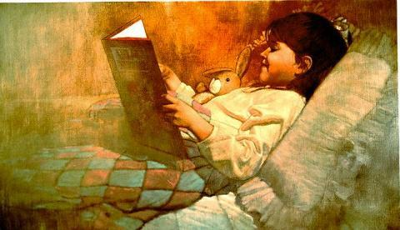

Leggere in ospedale
Leggere può assumere numerose funzioni.
La lettura in ospedale può essere un buon modo di passare il proprio tempo, di riordinare le proprie idee, come modo per tenere a bada la paura, come svago, rifugio dalla realtà, o un modo per acquisire nuove informazioni e diventare più partecipi al proprio percorso di cura. Ne parliamo con:

Dott.ssa Barbara Rossi, “Cos'è la Biblioterapia?”
psicologa psicoterapeuta, formatrice, presidente onorario del CISP, scrittrice
Dott.ssa Luana Bernardeschi, “Leggere per pensare e curarsi”
psichiatra
Dott.ssa Paola Maffeis, “Un libro può salvare la vita?”
psicologa
Dott. Antimo Pappadia,”Dalla parte dei non lettori”
educatore, scrittore
Dott. Piergiovanni Sempio, “L'esperienza del centro clinico del carcere”
Volontario Sesta Opera San Fedele e appassionato di letteratura
La serata sarà accompagnata da letture di testi a cura dell’attrice Claudia Liuzzi, nonché da immagini e filmati proposti da Guido Minneci

